３/１５藤沢市少年の森 「第2回 森のマルシェ」
2026.3.19
藤沢市少年の森で開催されました「第２回 森のマルシェ」によこはま湘南ネイチャーゲームの会が出店してきました🤗
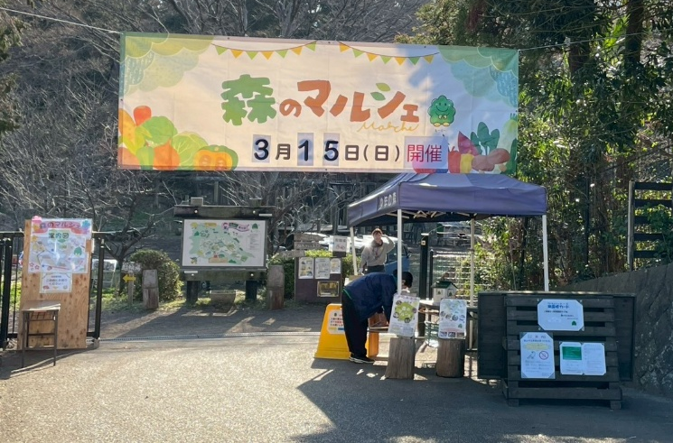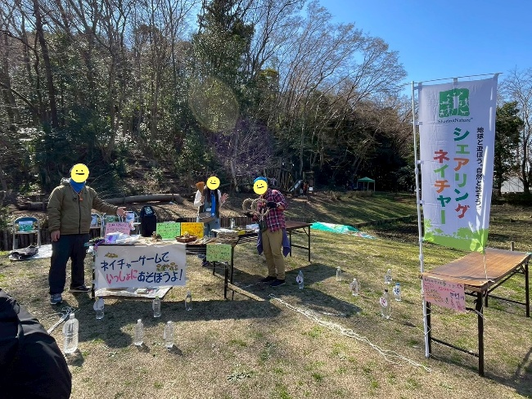
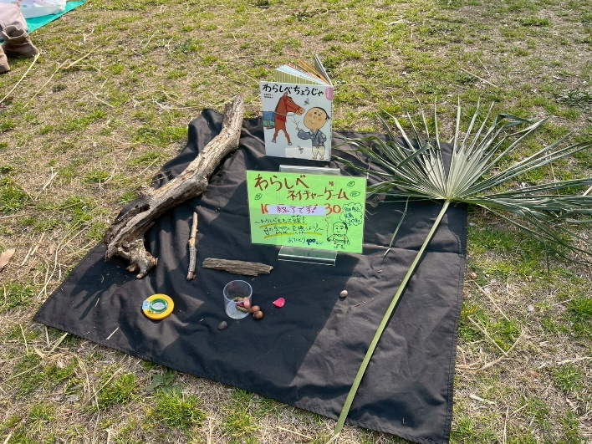
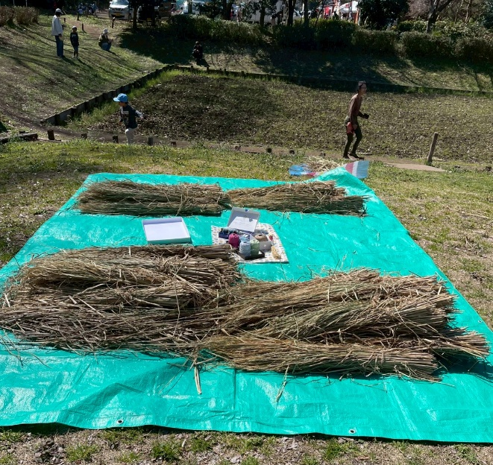
今回は「わらしべ🌾」をテーマにネイチャーゲームや少年の森の田んぼで収穫された藁をお借りして、ワークショップを展開しました😊

行ったネイチャーゲームは…
「わらしべウォーク」
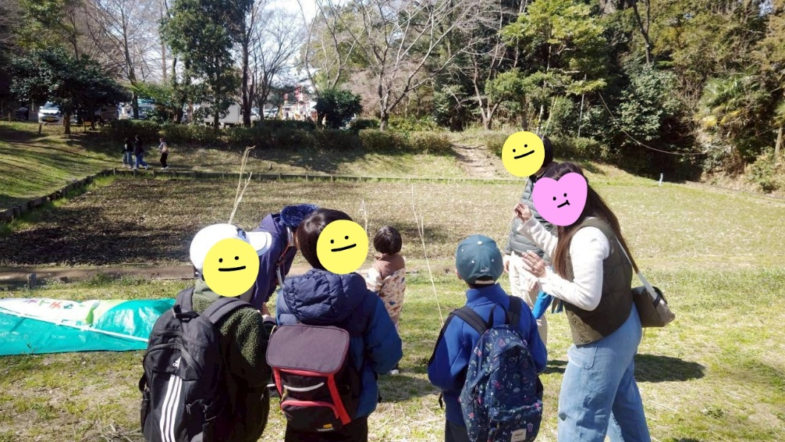
昔ばなし「わらしべ長者」と同じ藁を持って、少年の森のフィールドを歩き、自分が見つけて良いなと思った物と交換していきます☝️戻ってきた時に、どんなものに替わっているかな❔🤔
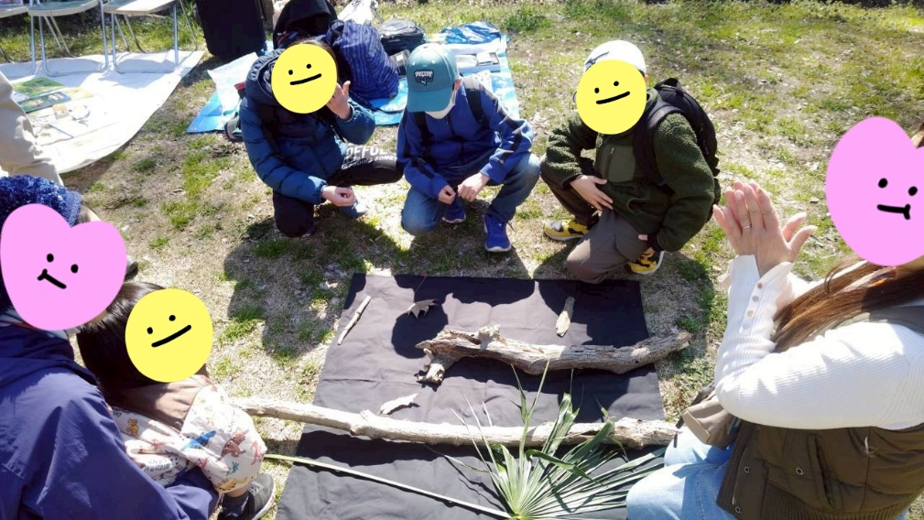
みんな、個性的な物と交換したようです✨
中には自分の体よりも大きな枝🪵を持ってきたお友達も居ました🤩

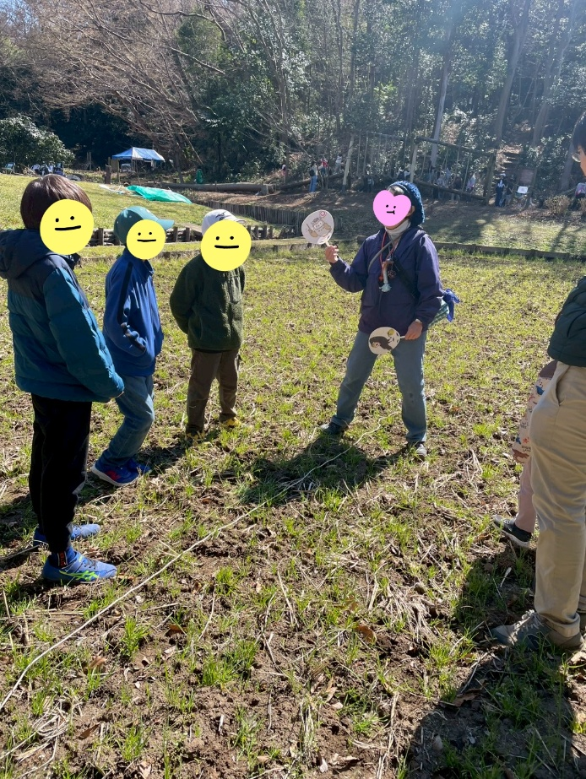
「ふくろうとカラス」
少年の森の田んぼで行いました❗️少年の森で見られる、生き物にまつわるクイズを出し○、✕のエリアに分かれます❗️😊
収穫が終わった田んぼの土はフカフカで不思議な感触です😏
みんな正解を目指して、移動して盛り上がりました❗️😆

フィールドでのネイチャーゲームと同時に常設ブースでは「わら遊び」「どんぐりロケット・アルソミトラ飛ばしセット」の販売などを行いました。
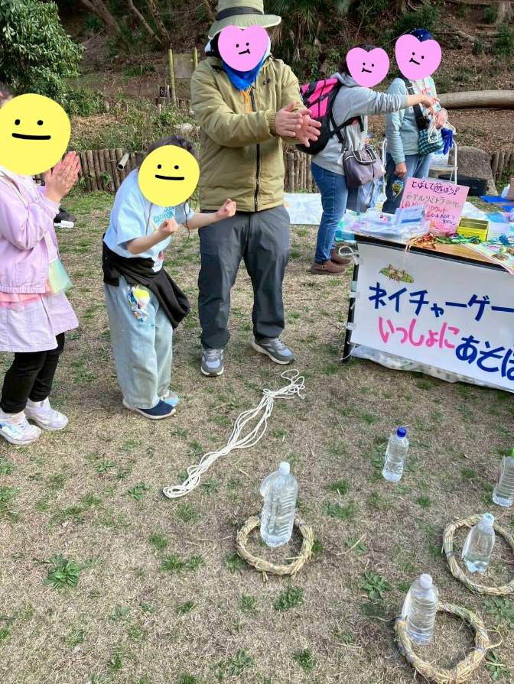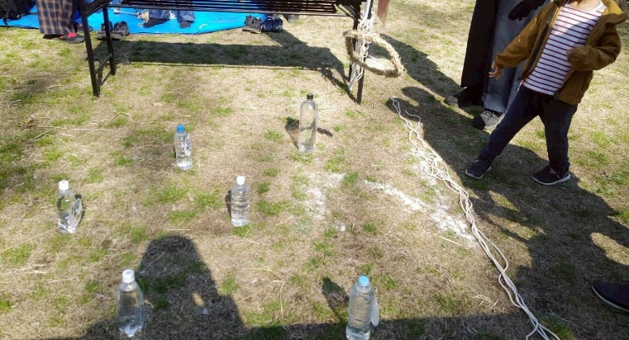
●輪投げ
わらで作った輪を的めがけて投げ入れます❗️🤩入ったらシールをプレゼント❗️

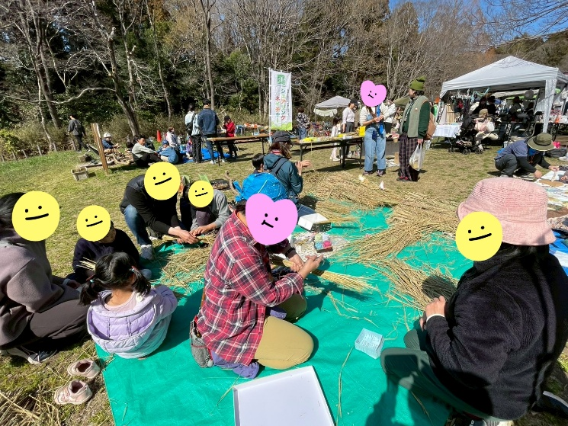
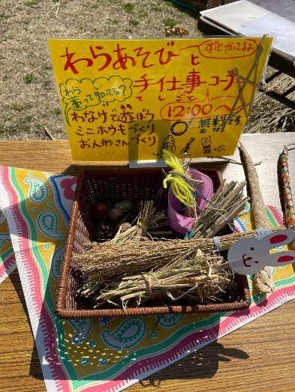
●藁の人形作り
藁を束ねて、その先に鳥🐤・カエル🐸などの頭を付けたら人形の出来上がり🎵

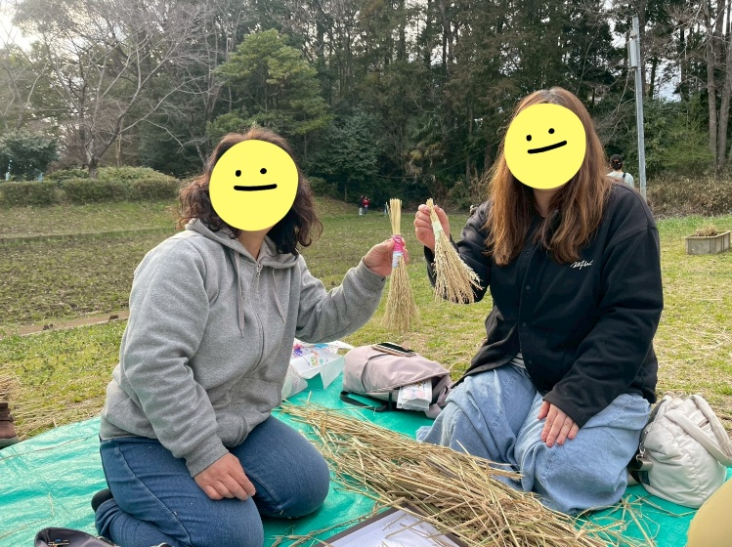
●ミニほうき作り
藁の中からほうきになる部分を集めて束にしていきます。学校にあったほうきの小さい版の完成です✨

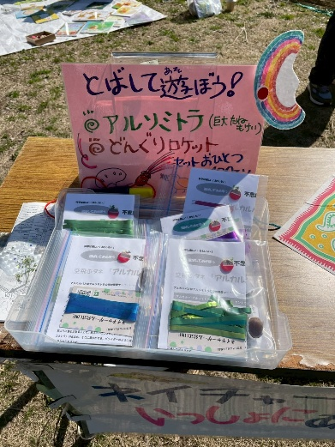
●アルソミトラ
インドネシアの植物の種🌱に見立てたおもちゃです😊
風に乗って不規則な舞い方をして楽しんでいました😊
●どんぐりロケット
どんぐりにキラキラテープを貼り付けて、飛ばすと、花火みたい🎆

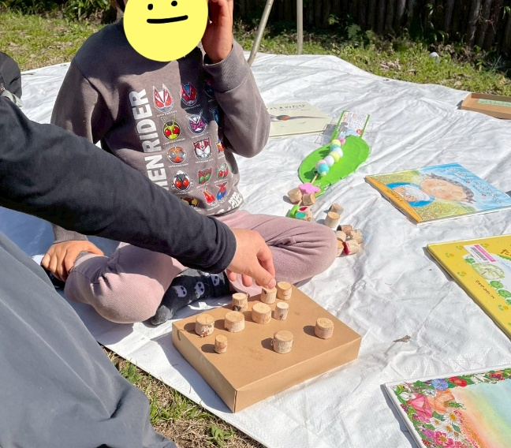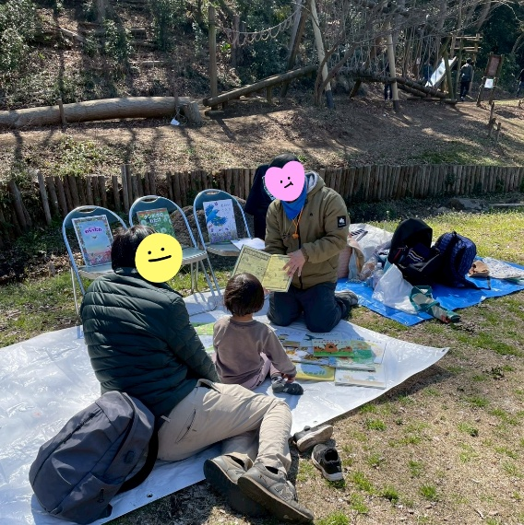
暖かい春を感じる日差しの中、楽しく行う事が出来ました✨

